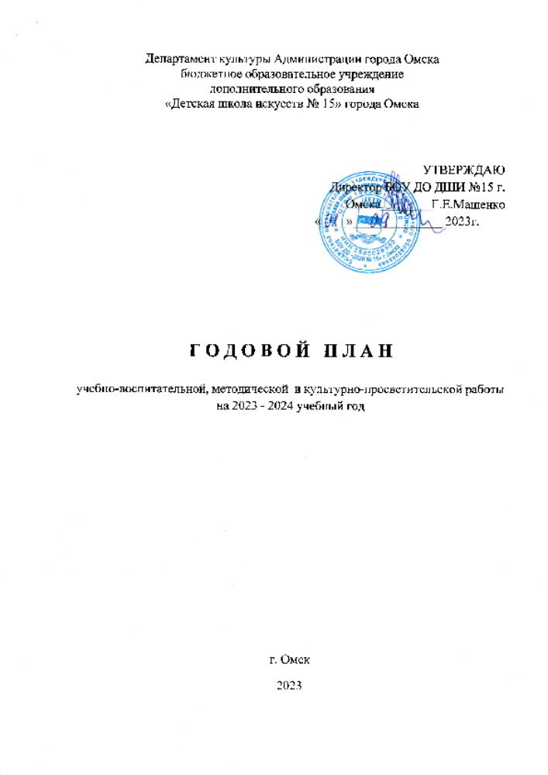
О С Н О В Н Ы Е З А Д А Ч И:

- Повышение качества учебно-воспитательного процесса.
- Создание условий для реализации программ ДПОП и ДООП.
- Активизация культурно-просветительской и творческой деятельности преподавателей как необходимого компонента современного образовательного процесса.
- Повышение уровня профессионального саморазвития преподавателей ДШИ №15.
- Обновление нормативно-правовой базы школы в соответствие с новым законодательством.
- Увеличение количества обучающихся по платным услугам.
- Укрепление сотрудничества и взаимодействия с профессиональным сообществом и творческими коллективами учреждений художественного образования сферы культуры.

Учебная работа

№  п/п | Дата | Мероприятие | Ответственные
3.  4.  5.  6.  7.  8. | Ежемесячно, по  по плану  По полугодиям  В течение года  Декабрь, май  Октябрь, февраль  Декабрь, февраль, апрель  Май  Май  Май-июнь, август | Проверка учебно - методической  документации:  -журналы преподавателей,  - календарно-тематические планы по групповым предметам,  -экзаменационные и зачетные ведомости,  -протоколы педсоветов, заседаний отделов  Проверка личных дел и индивидуальных планов учащихся  Мероприятия по внутришкольному  контролю:  - посещение уроков преподавателей, оказание помощи молодым преподавателям по классу гитары,  - контроль успеваемости и посещаемости учащихся  Академические концерты, контрольные уроки,  просмотры, зачеты, переводные и выпускные экзамены  Технические зачеты учащихся 3-7 классов  на музыкальном отделении  Прослушивание выпускников музыкального отделения.  Выпускные экзамены учащихся  на музыкальном и хореографическом отделениях.  Просмотры на художественном  отделении, защита дипломных работ.  Вступительные испытания для учащихся 1 класса | Идрисова Н.К.  Кириченко С.А.  Идрисова Н.К.  Бондаревская О.Г.  Все преподаватели  Все преподаватели  Все преподаватели музыкального отделения.  Все преподаватели музыкального и хореографического отделений  Все преподаватели художественного отделения  Все преподаватели

Методическая работа
№  п/п | Дата | Мероприятие | Ответственные
2.  3.  4.  5.  6.  7. | Август, ноябрь, январь, март, май-июнь  В течение года  В течение года  В течение года  В течение года  Декабрь  В течение года | Заседания городской методической секции по направлениям (фортепиано, хореография, хоровое пение, народные инструменты, изобразительное искусство)  Работа по наполнению сайта, в соц. сети ВК  Заседания методического и педагогического совета школы  Участие преподавателей в городских, областных методических конкурсах, Всероссийских, международных интернет-конкурсах.  Посещение и участие в научно - практических конференциях, онлайн – семинарах, курсах повышения квалификации  Городской методический академический концерт учащихся фортепианного отдела  Подготовка аттестационных документов (видеозанятий, информационных карт и т.д.) | Идрисова Н.К.  Бондаревская О.Г.  Кириченко С.А.  Плебах Т.В.  Шиндяйкина Е.И.  Васильева К.Е.  Мащенко Г.Е.  Идрисова Н.К.  Все преподаватели  Все преподаватели  Все преподаватели по классу фортепиано  Идрисова Н.К.  Бондаревская О.Г.  Герстнер Е.В.

Конкурсы и фестивали учащихся музыкального отдела
№  п/п | Дата | Мероприятие | Ответственные
3.  4.  5.  6.  7.  8.  9.  10.  11.  12.  13.  14.  15.  16.  17.  18.  19.  20.  21.  22.  23.  24.  25.  26. | Октябрь 2023  Ноябрь 2023  Ноябрь 2023  Ноябрь 2023  Ноябрь 2023  Декабрь 2023  Январь 2023  Январь 2024  Январь 2024  Январь 2024  Январь -Февраль 2024  Январь 2024  Январь – февраль 2024  Февраль 2023  Февраль 2024  Февраль 2024  Март, апрель 2024  Март 2024  Март 2024  Март 2024  Февраль - март 2024  Апрель 2024  Апрель 2024  В течение года  Январь – июнь 2024  Май – июнь 2024 | Городской конкурс пианистов «Музыкальный турнир»  Фестиваль – конкурс армянской музыки  Межшкольные конкурсы «Волшебных звуков торжество», «Музыкальные капельки»  Выездной конкурс учащихся хореографического ансамбля «Реверанс» «Жемчужина Золотого кольца России» г. Владимир  Городской хореографический конкурс учащихся ДШИ «Танцевальный букет»  Всероссийская выставка – конкурс детского художественного творчества «Родные мотивы»  Международный конкурс педагогического мастерства и детско – юношеского исполнительства «Рождественский камертон»  Городской конкурс юных пианистов «Музыкальные ступеньки»  Международный конкурс детского и молодёжного творчества «Золотая Сибирь»  Городская отчётная выставка – конкурс «Симфония цвета»  Конкурс – фестиваль хореографических коллективов в рамках международного проэкта «Сибирь зажигает звезды!»  Выездной межрегиональный конкурс «Я родом из Сибири» г. Новосибирск  Международный конкурс – фестиваль искусств «Синяя Роза»  Городская выставка младших школьников «Юный художник»  Городской конкурс фортепианных ансамблей «Браво, ансамбль!»  Городской конкурс пианистов «Классика и современность»  Конкурс юных исполнителей на народных инструментах «Родничок», «Музыкальный фейреверк»  Международный конкурс детского и молодежного творчества «СЛАВЬСЯ, ОТЕЧЕСТВО!»  Городской конкурс пианистов «Играем классику»  Городские конкурсы художников «Образ – 2024», «Декоративный образ»  Городской конкурс патриотической песни «Новая Россия»  Международный фестиваль искусств «Либеровская весна»  Всероссийский фестиваль авторской песни и поэзии «Камертон»  Дистанционные конкурсы - фестивали  Городские конкуры – фестивали «Зимняя сказка», «Музыкальные  краски лета»  Областная выставка художников «Палитра Родины» | Идрисова Н.К.  Герстнер Е.В.  Герстнер Е.В.  Герстнер Е.В.  Идрисова Н.К.  Васильева К.С.  Атинк С.А.  Шиндяйкина Е.И.  Бондаревская О.Г.  Корнюш М.Н.  Бондаревская О.Г.  Корнюш М.Н.  Кириченко С.А.  Васильева К.Е.  Все преподаватели  Идрисова Н.К.  Бондаревская О.Г.  Корнюш М.Н.  Кириченко С.А.  Васильева К.Е.  Бондаревская О.Г.  Корнюш М.Н.  Васильева К.Е.  Кириченко С.А  Бондаревская О.Г.  Корнюш М.Н.  Васильева К.Е.  Кириченко С.А.  Герстнер Е.В.  Идрисова Н.К.  Васильева К.С.  Атинк С.А.  Идрисова Н.К.  Герстнер Е.В..  Шиндяйкина Е.И.  Светлов С.К.  Бессарабов Е.В.  Бондаревская О.Г.  Корнюш М.Н.  Идрисова Н.К.  Кириченко С.А.  Васильева К.Е.  Плебах Т.В.  Герстнер Е.В.  Преподаватели художественного и музыкального отделения  Шиндяйкина Е.И.  Все преподаватели  Все преподаватели музыкального отделения  Кириченко С.А.  Васильева К.Е.

Культурно-просветительская работа

№  п/п | Дата | Мероприятие | Ответственные
4.  5.  6.  7. | Октябрь  Ноябрь  Декабрь  Февраль  Март  Апрель  Март - апрель | Организация и проведение общешкольного мероприятия «Посвящение в первоклассники»  Концерт учащихся музыкального отделения «Музыкальный калейдоскоп» в серии концертов «Петровские ассамблеи»  Организация и проведение новогоднего концерта, посвященного юбилею школы  Организация и проведение школьного концерта «23+8», посвященного юбилею школы  Организация и проведение юбилейного отчетного концерта ДШИ №15, посвященного 30-летию школы  Организация и проведение отчётного концерта хореографического ансамбля «Реверанс», посвященного юбилею школы  Выставка работ учащихся и преподавателей ДШИ №15, посвященная юбилею школы | Все преподаватели первоклассников  Все преподаватели музыкального отделения  Все преподаватели  Преподаватели музыкального отделения  Все преподаватели  Бондаревская О.Г.  Корнюш М.Н.  Кириченко С.А.  Васильева К.Е.
